Proyecto

Crearemos un Indice para una biblioteca con la siguiente estructura

**PUT localhost:9200/platos**

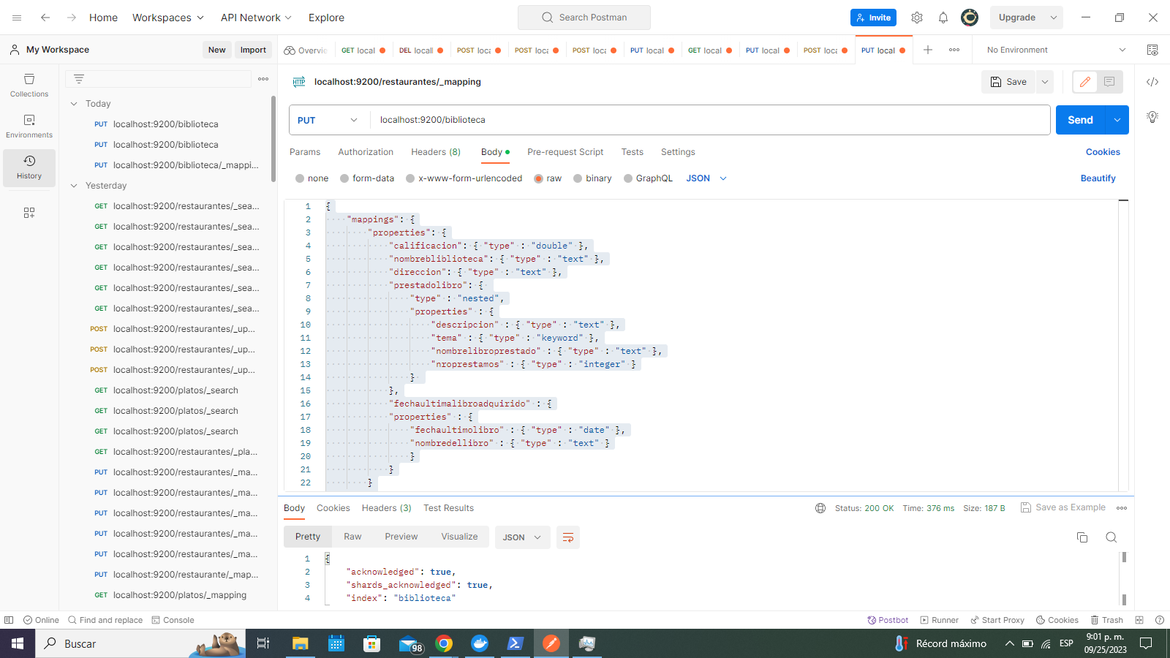

con el body

{

"mappings": {

"properties": {

"calificacion": { "type" : "double" },

"nombrebliblioteca": { "type" : "text" },

"direccion": { "type" : "text" },

"prestadolibro": {

"type" : "nested",

"properties" : {

"descripcion" : { "type" : "text" },

"tema" : { "type" : "keyword" },

"nombrelibroprestado" : { "type" : "text" },

"nroprestamos" : { "type" : "integer" }

}

},

"fechaultimalibroadquirido" : {

"properties" : {

"fechaultimolibro" : { "type" : "date" },

"nombredellibro" : { "type" : "text" }

}

}

}

}

Luego con un POST insertamos documentos en el indice

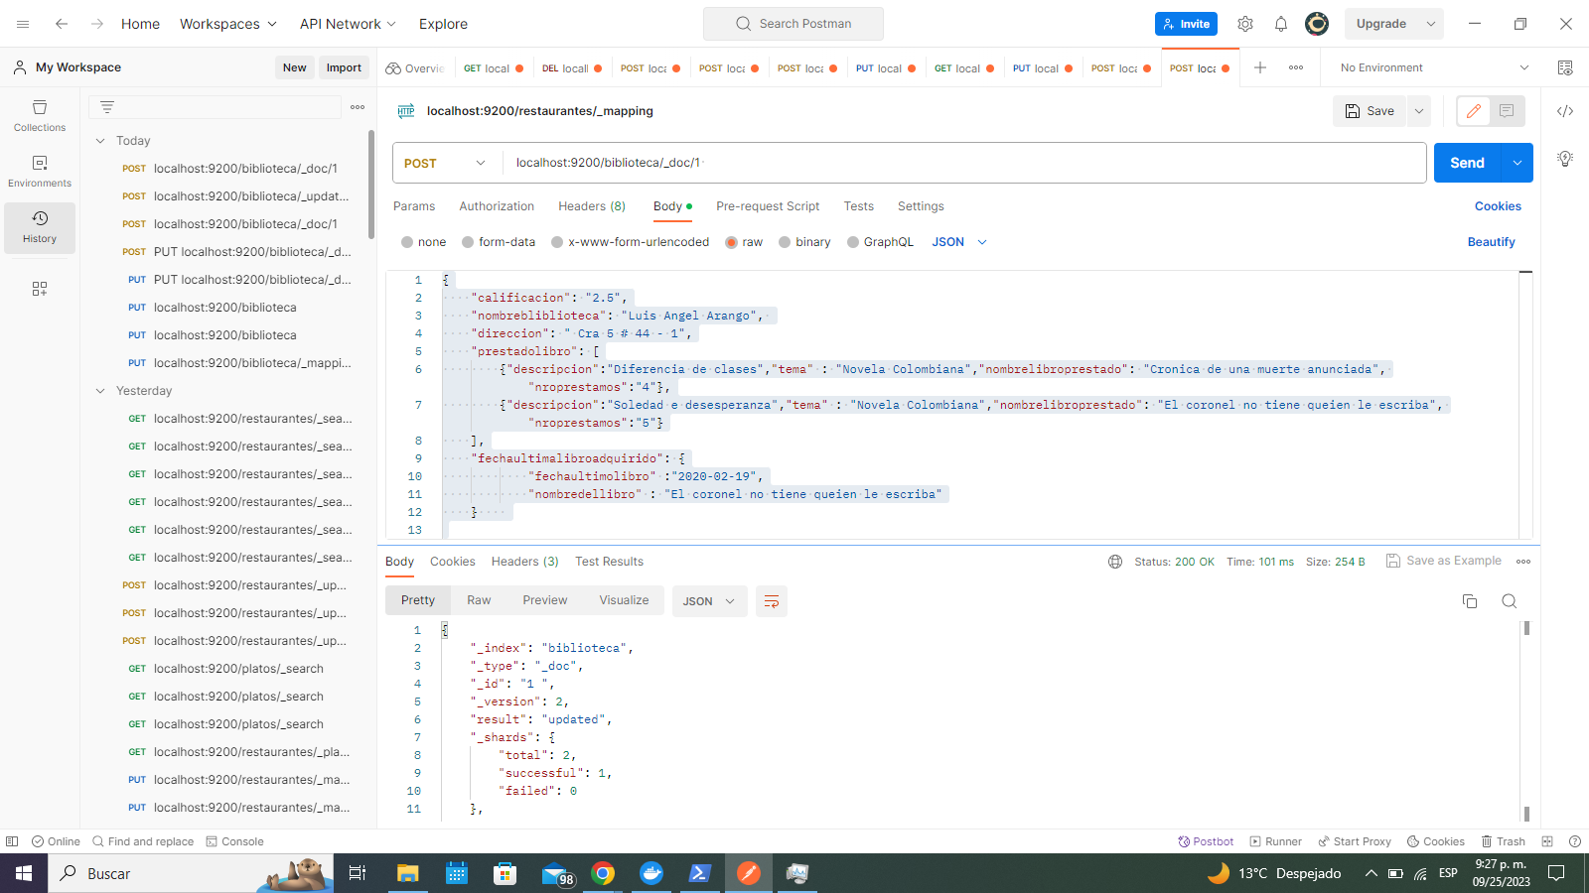

{

"calificacion": "2.5",

"nombrebliblioteca": "Luis Angel Arango",

"direccion": " Cra 5 # 44 - 1",

"prestadolibro": [

{"descripcion":"Diferencia de clases","tema" : "Novela Colombiana","nombrelibroprestado": "Cronica de una muerte anunciada", "nroprestamos":"4"},

{"descripcion":"Soledad e desesperanza","tema" : "Novela Colombiana","nombrelibroprestado": "El coronel no tiene queien le escriba", "nroprestamos":"5"}

],

"fechaultimalibroadquirido": {

"fechaultimolibro" :"2020-02-19",

"nombredellibro" : "El coronel no tiene queien le escriba"

}

}

Luego insertamos otro documento

{

"calificacion": "3.1",

"nombrebliblioteca": "Biblioteca Nacional",

"direccion": " Cra 7 # 44 - 10",

"prestadolibro": [

{"descripcion":"Clasismo social","tema" : "Novela Colombiana","nombrelibroprestado": "Maria", "nroprestamos":"2"},

{"descripcion":"Poemas","tema" : "Novela Colombiana","nombrelibroprestado": "Poesias", "nroprestamos":"1"}

],

"fechaultimalibroadquirido": {

"fechaultimolibro" :"2019-01-19",

"nombredellibro" : "Poesias"

}

}

localhost:9200/biblioteca/_doc/3

y colocamos el ultimo documento

{

"calificacion": "3.1",

"nombrebliblioteca": "Biblioteca Tintal",

"direccion": " Av Cali # 6 - 5",

"prestadolibro": [

{"descripcion":"Acaparadora","tema" : "Fabulas Colombiana","nombrelibroprestado": "Pobre Viejecita", "nroprestamos":"20"},

{"descripcion":"desobediencia","tema" : "Fabulas Colombiana","nombrelibroprestado": "Rin Rin Renacuajo", "nroprestamos":"10"}

],

"fechaultimalibroadquirido": {

"fechaultimolibro" :"2023-01-19",

"nombredellibro" : "Rin Rin Renacuajo"

}

}

Luego realizamos la siguiente busqueda para aplicar todo el conocimiento del curso donde filtramos por Biblioteca y por Novela colombiana.

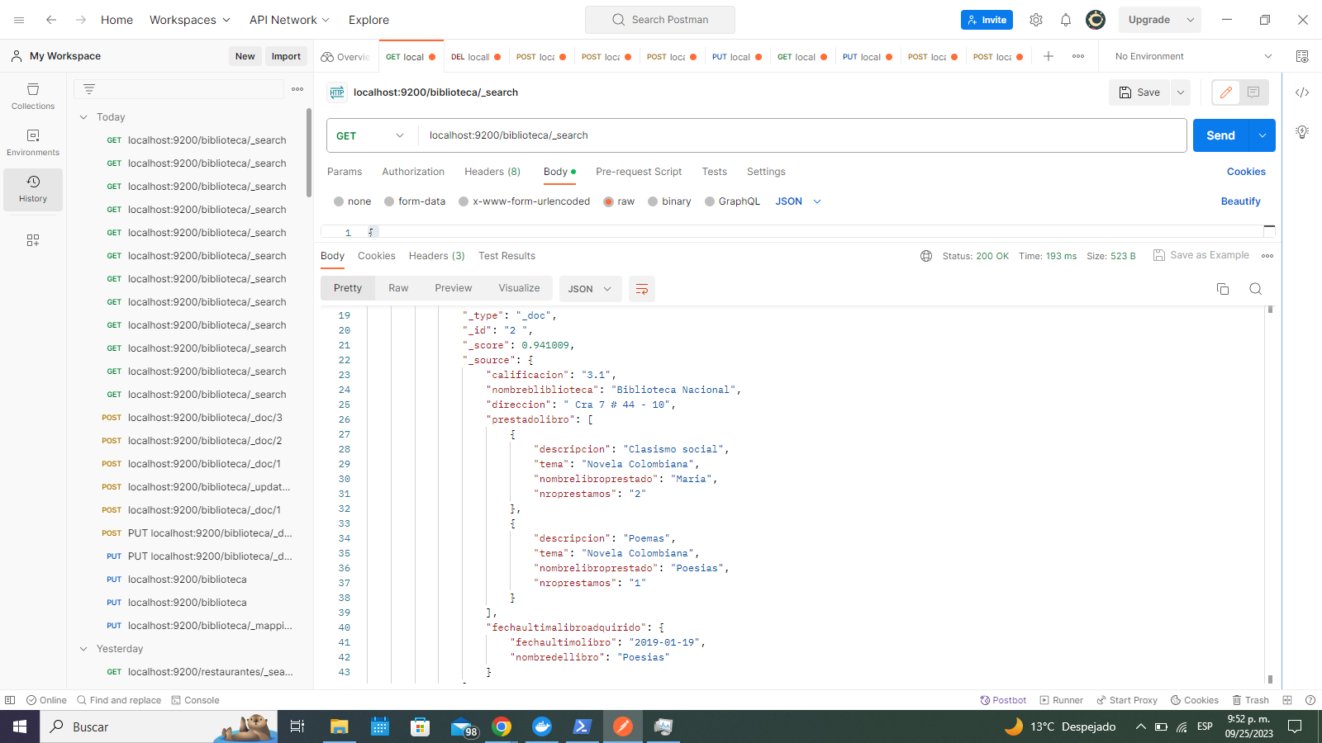

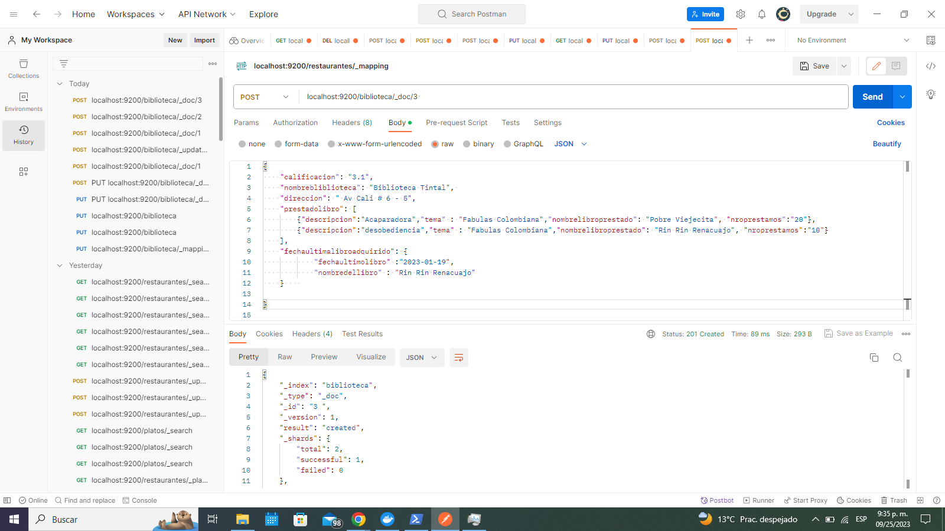

Por ultimo realizamos las busquedas